**Ответы на вопросы по курсу «Микроконтроллеры»**

**Весна 2021 года**

1. *Ваша фамилия, имя, отчество, номер группы*.

Костенок Елизавета Николаевна, группа Б01-904

Зайцев Василий Львович, группа Б01-904

Мирзоян Мери Артемовна, группа Б01-003

1. *Фамилия, имя, отчество лектора.*

Донов Геннадий Иннокентьевич.

1. *Чем отличается микроконтроллер от микропроцессора.*

Микропроцессор содержит только то, что необходимо для выполнения арифметических и логических операций: арифметико-логическое устройство(ALU), регистры, блок управления(CU). В микроконтроллер же кроме вычислительного устройства встроены ПЗУ, ОЗУ, a также устройства ввода/вывода, АЦП. Т.е. основное отличие в том, что у микроконтроллера основные модули, необходимые для выполнения своих функций – встроенные, а микропроцессору нужно задействовать внешние устройства.

1. *Какие тактовые частоты могут быть у ATmega8535.*

От внутреннего генератора: 1 МГц, 2 МГц, 4 МГц

От внешнего источника: частоты в диапазоне от 100 КГц до 16 МГц

1. *Какие таймеры есть у ATmega8535.*

2 восьмиразрядных таймера(Tim 0, Tim 2), 1 шестнадцатиразрядный(Tim 1)

1. *Внутренняя структура МК*.

МК состоит из блока управления питанием, блока управления сбросом, блока синхронизации, памяти программ, процессора, портов ввода-вывода, ОЗУ.

1. *Какие значения записаны в TCCR после сигнала RESET*.

TCCR содержит все нули

1. *Порт А. Сколько прерываний и сколько регистров ввода/вывода принадлежит порту А. Назначение этих регистров ввода/вывода*.

0 прерываний, 3 регистра: PORTA (Data Register) – выходное значение, DDRA (Data Direction Register) – выбор того, на вход или выход работает вывод порта, PINA (Port A Input Pins) – входное значение, содержимое можно только читать.

1. *Регистр SREG. Назначение его разрядов.*

0 – C признак переноса, 1 – Z признак нуля, 2 – N признак отрицательного результата, 3 – V признак переполнения, 4 – S бит знака, 5 – H бит переноса между байтами, 6 – T временное хранение бита, 7 – I бит прерываний.

1. *Почему после сигнала RESET все прерывания запрещены.*

Чтобы правильно инициализировать работу микроконтроллера.

1. *Приведите пример использования разряда Т в регистре SREG.*

Bst r1, 4

Bld r0, 2

1. *Таймер 0. Режимы работы, количество прерываний, регистры ввода/вывода, принадлежащие таймеру 0.*

Имеет 4 режима работы: нормальный, ШИМ с точной фазой, режим счета по модулю, быстродействующий ШИМ. 2 прерывания: по сравнению и по переполнению. Регистры: пороговый регистр, контрольный регистр, регистр-счетчик+ по два бита в маске разрешённых прерываний и в регистре флагов прерываний.

1. *В каких режимах таймера 0 порог изменяется не сразу (двойная буферизация записи) при записи нового значения в регистр порога с помощью команды OUT.*

В ШИМ-режимах таймера(первый и третий).

1. *Откуда приходит сигнал на вход TCNTO.*

С выхода управляемого предварительного делителя частоты(prescaler).

1. *Как можно разрешить (запретить) прерывания по переполнению таймера 0.*

Ldi r16, 1 << TOIE0

Out TIMSK, r16 – разрешить

Ldi r16, 1 << TOIE0

Out TIMSK, r16 – запретить

1. *Написать программу с использованием таймера 0, вырабатывающую симметричное прямоугольное колебание на одном из выходов порта А.*

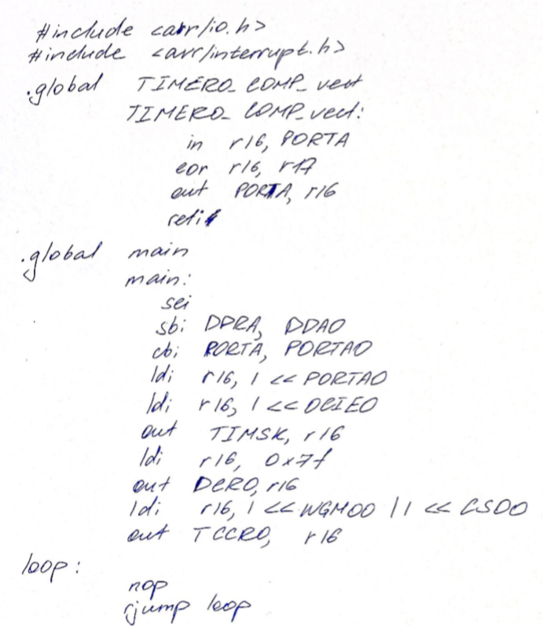

1. *Какие коэффициенты деления частоты позволяет получать предварительный делитель таймера 0*.

1, 8, 64, 256, 1024

1. *Какой режим таймера 0 позволяет вырабатывать треугольные колебания, используя дополнительную интегрирующую цепочку.*

Любой: в не-ШИМ режимах достаточно поставить OC0 изменяться при совпадении с порогом; a в ШИМ режимах достаточно выставить порог 0.5 от максимального значения (скважность 0.5).

1. *Как запрограммировать предварительный делитель таймера 0*.

Выставить в биты 2:0 регистра TCCR0 значение от 1 до 5.

1. *Режим 0 таймера 0*.

Режим Normal – счетчик TCNT0 работает как обычный суммирующий счетчик, увеличивается на 1 по каждому импульсу тактового сигнала. При переходе через $FF счетчик обнуляется(переполнение). Также происходит прерывание по сравнению при совпадении содержимого TCNT0 и OCRO.

1. *Режим 1 таймера 0.*

Режим Phase Correct PWM – ШИМ с точной фазой – генерация сигналов с широтно-импульсной модуляцией. Работает на сложение от $00 до $FF, затем на вычитание обратно до $00, затем происходит прерывание и смена направления счетчика. При совпадении содержимого счетчика с порогом изменяется состояние выхода OC0. Особенность этого режима – двойная буферизация записи в регистр порога OCR0 – новое значение сохраняется в буферном регистре, а значение OCR0 изменяется только после прохождения $FF.

1. *Режим 2 таймера 0.*

Режим CTC – Clear Timer on Compare Match – режим счета по модулю, который определяется содержимым регистра порога. Происходит прибавление до совпадения значения счетчика с содержимым OCR0, затем прерывание по сравнению, счетчик переходит в состояние $00 и процесс повторяется.

1. *Режим 3 таймера 0.*

Режим Fast PWM используется для генерации высокочастотного сигнала с широтно-импульсной модуляцией. Состояние TCNT0 меняется от $00 до $FF, затем он обнуляется и процесс повторяется. Также есть двойная буферизация, при совпадении содержимого счетчика с пороговым изменяется состояние выхода OC0.

1. *Когда меняется порог в режиме 3 таймера 0.*

Изменение значения регистра происходит после достижения счетчиком значения $FF, до этого новое значение находится в буферном регистре.

1. *Можно ли писать в TCNT0 без остановки счета.*

Можно, но есть риск пропустить прерывание.

1. *Как можно остановить счет в таймере 0.*

Обнулить биты 2:0 регистра TCCRO.

1. *Система прерываний микроконтроллера ATmega8535.*

Система из 21 прерывания, чем меньше номер прерывания, тем оно приоритетнее. При генерации разрешенного прерывания все прерывания запрещаются глобально и исполнение переходит в вектор прерывания. При выходе командой reti восстанавливается ход исполнения и включаются глобально прерывания.

1. *Сколько всего прерываний у ATmega8535.*

21

1. *Как организовать вложенные прерывания.*

Вложенные - прерывания в начале программы обработки прерывания, для этого нужно разрешить глобально прерывания.

1. *Как можно разрешить (запретить) одновременно все прерывания.*

Ассемблерные команды: sei – разрешить, cli – запретить.

1. *Как организована система приоритетов при обработке прерываний.*

Каждому прерыванию присваивается номер и первым обрабатывается прерывание с наименьшим номером.

1. *Какое минимальное время требуется для преобразования в АЦП.*

65 мкс

1. *Чем сигнальный процессор отличается от МК.*

У микроконтроллера основная задача – это работа с периферийными устройствами, а сигнальный процессор имеет специфичный набор команд и регистров, чтобы быстрее обрабатывать сигналы.

1. *Зачем в программе надо устанавливать начальное значение Stack Pointer и чему это значение должно быть равно.*

После RESET не гарантируется правильное значение SP, поэтому выставить в регистре в конец памяти.

1. *Сторожевой таймер и особенности его работы.*

WatchDog Timer предназначен для ликвидаций последствий сбоев в работе микроконтроллера. Он через определенный промежуток времени перезапускает рабочую программу MK. Чтобы сторожевой таймер не срабатывал при правильной работе программы, используется команда WDR для его сброса.

1. *Что такое SPI и зачем он нужен*.

Это последовательный синхронный интерфейс, который позволяет передавать данные с высокой скоростью между ATmega8535 и внешними устройствами.

1. *Как инициировать передачу байта в SPI*.

Нужно записать байт в регистр SPDR у MASTER – ведущего микроконтроллера, тогда произойдет передача между ним и SLAVE – ведомым микроконтроллером.

1. *Сколько прерываний и сколько регистров ввода/вывода принадлежит SPI.*

1 прерывание: SPI_STC

3 регистра ввода/вывода: SPCR, SPSR, SPDR.

1. *Далее пойдут вопросы про однопроводный интерфейс (сеть MicroLAN).*
2. *Сколько проводов необходимо для реализации однопроводного интерфейса.*

Для 1проводной шины необходимы 2 провода – сигнальный, подключенный к плюсу, и провод, подключенный к общему проводу (минусу).

1. *Как выглядит физический ноль и физическая единица.*

0 – низкое напряжение (ниже некоторого порогового значения)

1 – высокое напряжение (выше некоторого порогового значения)

1. *Как в однопроводном интерфейсе передается информационный ноль и информационная единица? Какова максимальная скорость передачи?*

Логически. Подается физический ноль длительностью 1-15 мкс, затем физический ноль или физическая единица длительностью до 60 мкс, следовательно, считывается 0 или 1.

1. *Что такое серийный номер в однопроводном интерфейсе и какова его структура.*

Серийный номер является идентификатором устройства; его структура: 64 бита, из которых 8 бит - код семейства, 48 бит - серийный номер, 8 бит - контрольная сумма.

1. *Какая команда позволяет Master определить номера всех Slave в сети MicroLAN.*

Search ROM

1. *Как выглядит сигнал сброса в сети MicroLAN.*

Долгий импульс низкого уровня продолжительностью минимум 480мкс, затем долгий импульс высокого уровня, тоже минимум 480мкс.

1. (*Свой вопрос*) Какие существуют способы бороться с импульсными помехами для АЦП, вызванными переключениями цифровых сигналов? В чем преимущество каждого из способов?